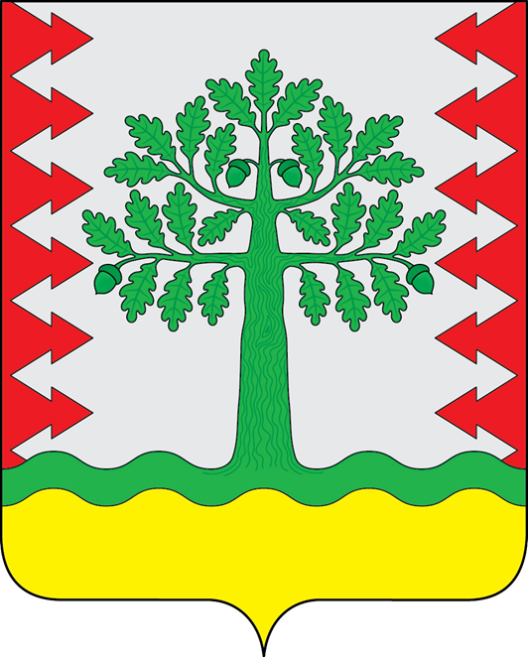

АДМИНИСТРАЦИЯ
(ИСПОЛНИТЕЛЬНО-РАСПОРЯДИТЕЛЬНЫЙ ОРГАН)
СЕЛЬСКОГО ПОСЕЛЕНИЯ

«Деревня Малая Песочня»
Кировского района Калужской области

ПОСТАНОВЛЕНИЕ

22.03.2021 № 13
О внесении изменений в постановление администрации сельского поселения «Деревня Малая Песочня» от 27.01.2021 № 3 «Об утверждении программы профилактики нарушений юридическими лицами, индивидуальными предпринимателями и гражданами обязательных требований законодательства в сфере муниципального контроля в области торговой деятельности на 2021-2025 годы»
Рассмотрев протест Кировской межрайонной прокуратуры от 12.03.2021, руководствуясь Постановлением Правительства Российской Федерации от 26.12.2018
№ 1680 «Об утверждении общих требований к организации и осуществлению органами государственного контроля (надзора), органами муниципального контроля мероприятий по профилактике нарушений обязательных требований, требований, установленных муниципальными правовыми актами», администрация сельского поселения «Деревня Малая Песочня»

ПОСТАНОВЛЯЕТ:
1. Внести в постановление администрации сельского поселения «Деревня «Малая Песочня» от 27.01.2021 № 3 «Об утверждении программы профилактики нарушений юридическими лицами, индивидуальными предпринимателями и гражданами обязательных требований законодательства в сфере муниципального контроля в области торговой деятельности на 2021 – 2025 годы» следующие изменения:
- в названии постановления слова «на 2021 – 2025 годы» заменить словами «на 2021 год и плановый период 2022-2023 годов»;
- программу профилактики нарушений юридическими лицами, индивидуальными предпринимателями и гражданами обязательных требований, установленных действующим законодательством в области торговой деятельности изложить в новой редакции (прилагается).
2. Контроль за исполнением настоящего постановления оставляю за собой.
3. Настоящее постановление вступает в силу после его подписания и подлежит размещению на официальном сайте муниципального района «Город Киров и Кировский район».

Глава администрации В.В. Сычев

Приложение
к постановлению
администрации сельского поселения
«Деревня Малая Песочня»
от _________________ № ______

Программа
профилактики нарушений юридическими лицами, индивидуальными предпринимателями и гражданами обязательных требований, установленных действующим законодательством в области торговой деятельности

I. Аналитическая часть

1. Общие положения
Настоящая программа разработана в целях организации проведения администрацией сельского поселения «Деревня Малая Песочня» (далее – администрация) профилактики нарушений требований в области торговой деятельности, установленных законодательством Российской Федерации, законодательством Калужской области, муниципальными правовыми актами сельского поселения «Деревня Малая Песочня», в целях предупреждения возможного нарушения юридическими лицами, их руководителями, индивидуальными предпринимателями, гражданами (далее - подконтрольные субъекты) обязательных требований законодательства в области торговой деятельности и снижения рисков причинения ущерба охраняемым законом ценностям.

2. Цели программы
Целями программы являются:
1. предупреждение нарушений подконтрольными субъектами требований законодательства в области торговой деятельности, включая устранение причин, факторов и условий, способствующих возможному нарушению обязательных требований;
2. создание мотивации к добросовестному поведению подконтрольных субъектов;
3. снижение уровня ущерба охраняемым законом ценностям.

3. Задачи программы
Задачами программы являются:
1. укрепление системы профилактики нарушений обязательных требований путем активизации профилактической деятельности;
2. выявление причин, факторов и условий, способствующих нарушениям требований законодательства в области торговой деятельности;
3.повышение правовой культуры подконтрольных субъектов;
4. повышение прозрачности осуществляемой администрацией контрольной деятельности и формирование у всех участников контрольной деятельности единого понимания обязательных требований.

4. Принципы проведения профилактических мероприятий
Принципами проведения профилактических мероприятий являются:
1. принцип информационной открытости и доступности для подконтрольных субъектов.
2. принцип полноты охвата профилактическими мероприятиями подконтрольных субъектов.

5. Срок реализации программы
Срок реализации программы – 2021 и плановый период 2022 – 2023 г.г..

6. Источники финансирования
Для реализации программы финансирование не предусмотрено.

II. План мероприятий по профилактике нарушений на 2021 год
и плановый период 2022 – 2023 годов

№  п/п | Наименование мероприятия | Срок исполнения | Ответственный исполнитель
1 | Размещение на официальном сайте в сети «Интернет» перечней нормативных правовых актов или их отдельных частей, содержащих обязательные требования, установленные действующим законодательством в области торговой деятельности, оценка соблюдения которых является предметом муниципального контроля, а также текстов, соответствующих нормативных правовых актов. | в течение текущего года (в случае отмены действующих или принятых муниципальных правовых актов), мониторинг муниципальных правовых актов) | Глава администрации –  Сычев В.В.
2. | Осуществление информирования граждан, юридических лиц, индивидуальных предпринимателей по вопросам соблюдения обязательных требований, установленных действующим законодательством в области торговой деятельности, в том числе посредством размещения на официальном сайте в информационно-телекоммуникационной сети «Интернет» руководств по соблюдению обязательных требований, а также проведения семинаров и конференций, разъяснительной работы в средствах массовой информации и иными способами. | в течение года по мере необходимости | Глава администрации –  Сычев В.В.
3 | В случаях изменения обязательных требований – подготовка и распространение информации о содержании новых нормативных правовых актов, устанавливающих обязательные требования, установленные действующим законодательством в области торговой деятельности, внесенных изменениях в действующие акты, сроках и порядке вступления их в действие, а также рекомендаций о проведении необходимых организационных, технических мероприятий, направленных на внедрение и обеспечение соблюдения обязательных требований, путем размещения на официальном сайте в информационно-телекоммуникационной сети «Интернет». | в течение года по мере необходимости | Глава администрации –  Сычев В.В.
4 | Ежегодное обобщение практики осуществления муниципального контроля в области торговой деятельности на территории сельского поселения и размещение на официальном сайте в сети «Интернет» соответствующих обобщений, в том числе с указанием наиболее часто встречающихся случаев нарушений обязательных требований, с рекомендациями в отношении мер, которые должны приниматься подконтрольными субъектами в целях недопущения таких нарушений. | IV квартал текущего года | Глава администрации –  Сычев В.В.
5 | Выдача предостережений о недопустимости нарушения обязательных требований, установленных действующим законодательством в области торговой деятельности в случаях, установленных ч.ч. 5-7 ст. 8.2 Федерального закона от 26 декабря 2008 года № 294-ФЗ «О защите прав юридических лиц и индивидуальных предпринимателей при осуществлении государственного контроля (надзора) и муниципального контроля». | в течение года по мере необходимости | Глава администрации –  Сычев В.В.

Ш. Оценка эффективности программы
Отчетные показатели

№ п/п | Показатель | Тип показателя | Базовое значение показателя | Период 2021 год | Плановый период
 |  |  |  |  | 2022 год | 2023 год
1. | Информированность подконтрольных субъектов о содержании обязательных требований | аналитический | 100% | 70% | 70% | 70%
2. | Удовлетворенность обеспечением доступности информации о принятых и готовящихся изменениях обязательных требований, размещенной на официальном сайте муниципального района «Город Киров и Кировский район». | аналитический | 100% | 70% | 70% | 70%
3. | Понятность обязательных требований, их однозначное толкование подконтрольными субъектами и должностными лицами | аналитический | 100% | 70% | 70% | 70%

